ДӘРЕСЛӘРНЕ ПЛАНЛАШТЫРУ

Дәрес  № | Число |  | Дәреслек  номеры | 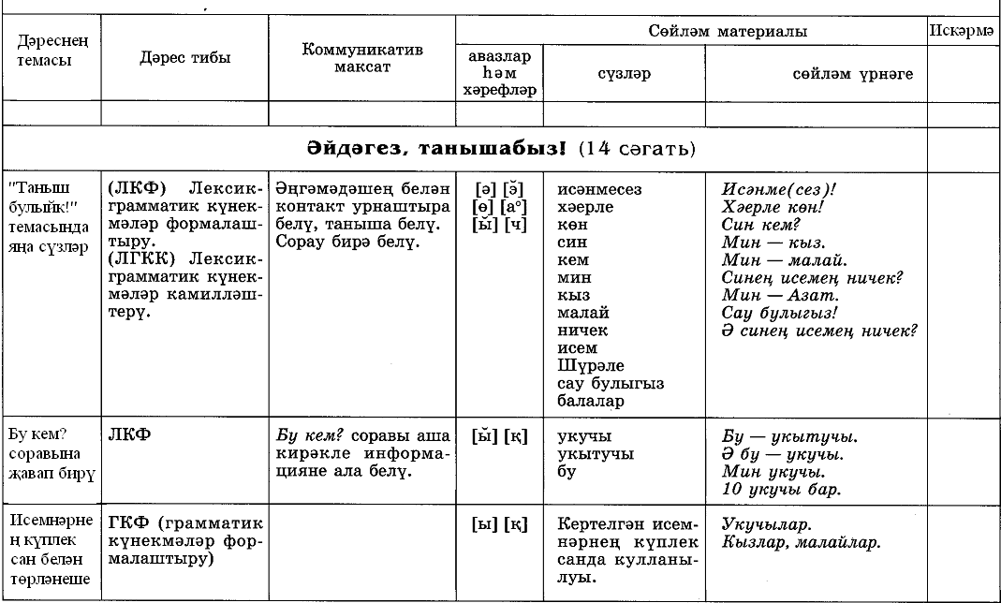
Дәрес  № | план | факт | Дәреслек  номеры
1 | 2 | 3 | 4
1-2 |  |  | 1-2
3 |  |  | 3
4 |  |  | 4
 |  |  |  | 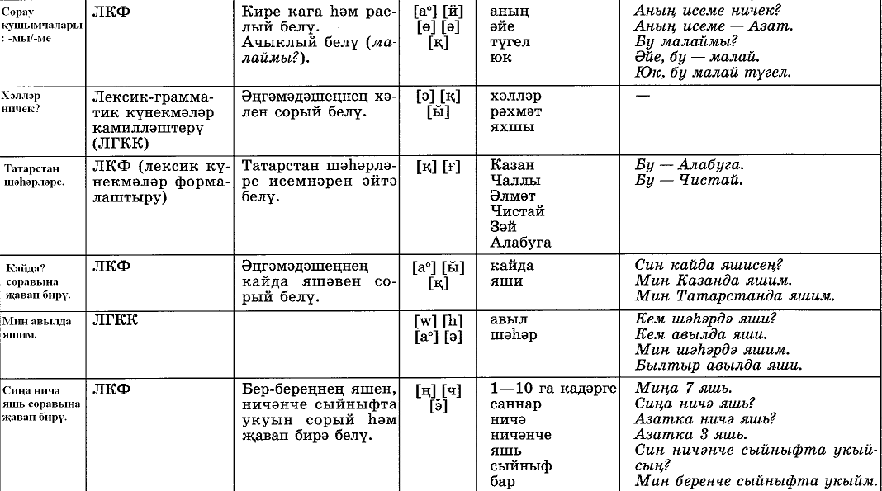
 |  |  |  | 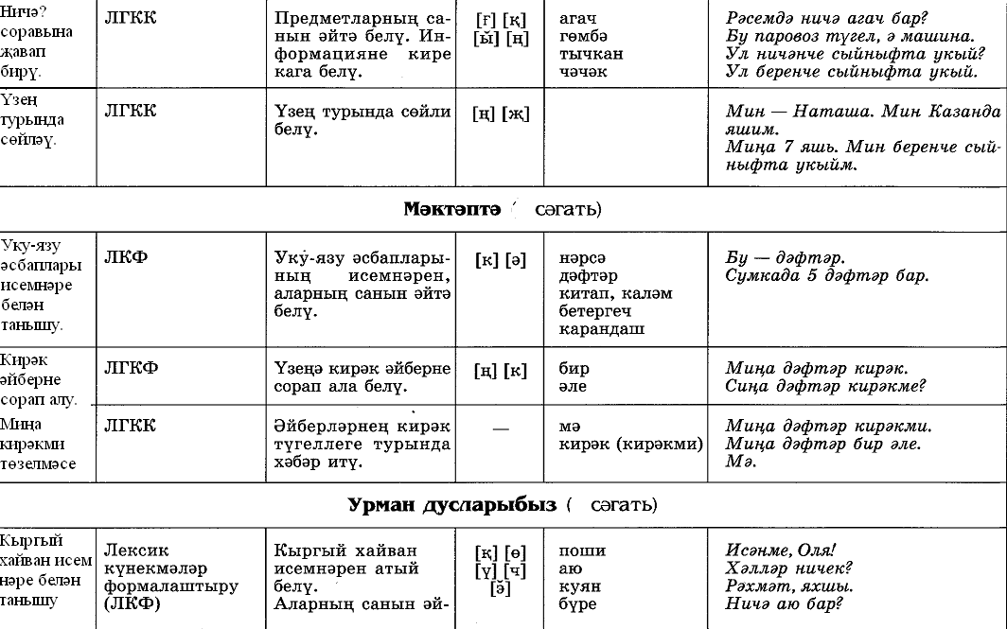
 |  |  |  | 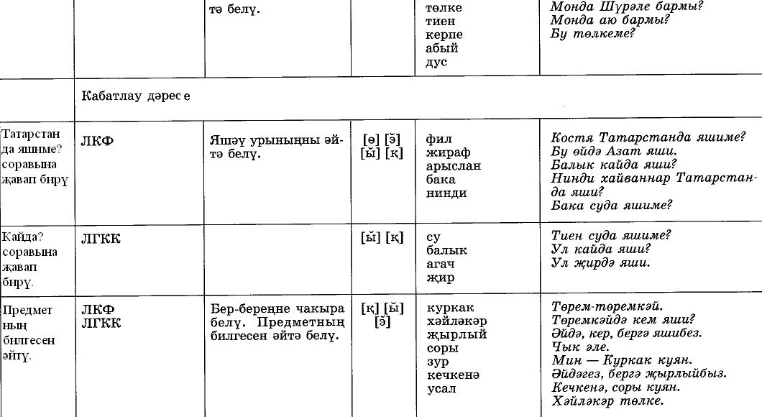
 |  |  |  | 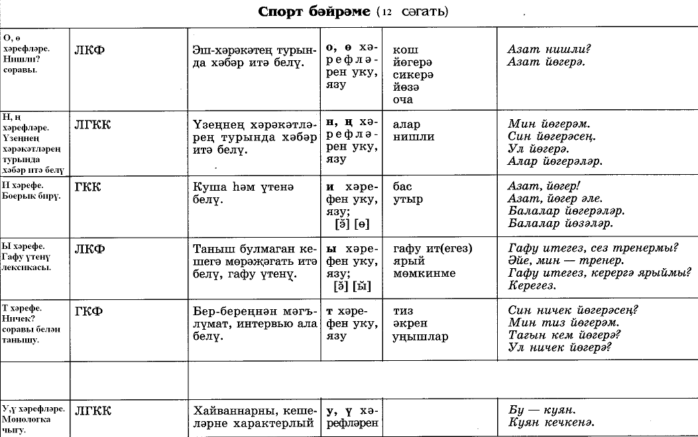
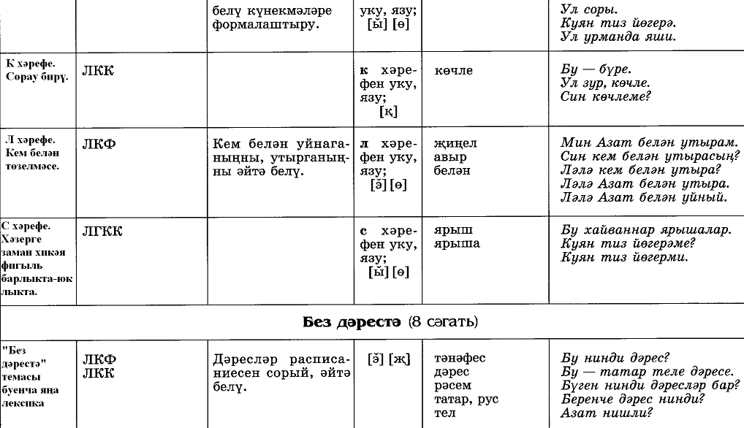

 |  |  |  | 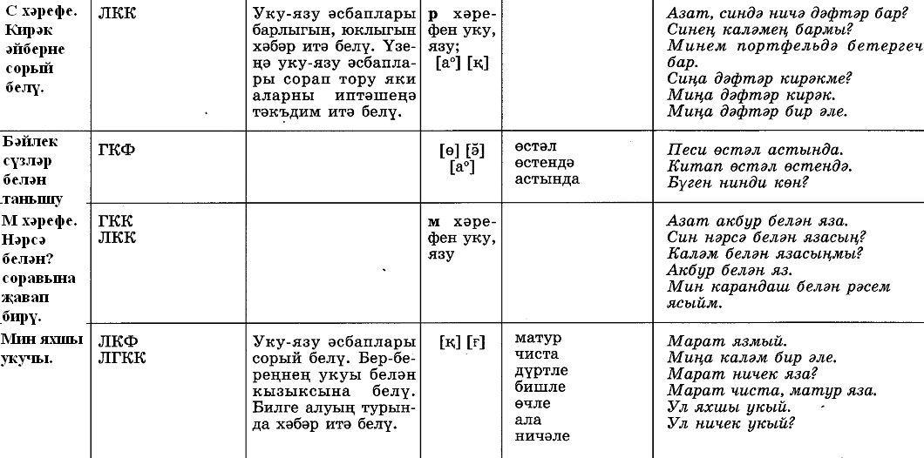
Йорт хайваннары һәм кошлары (13 сәгать )
 |  |  |  | 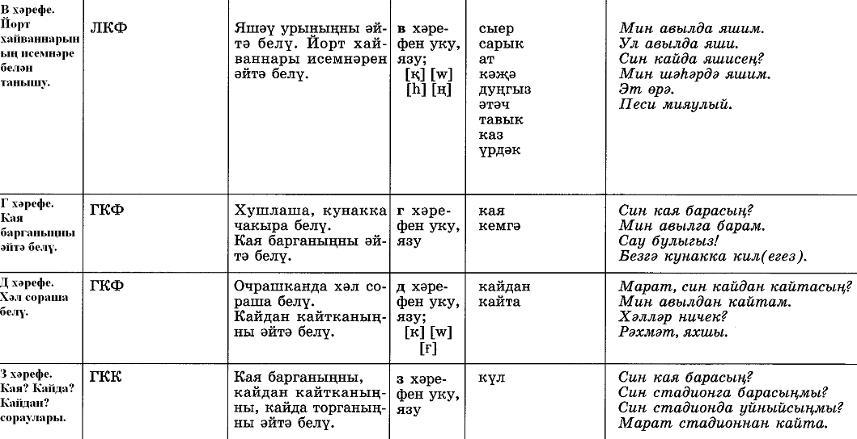
 |  |  |  | 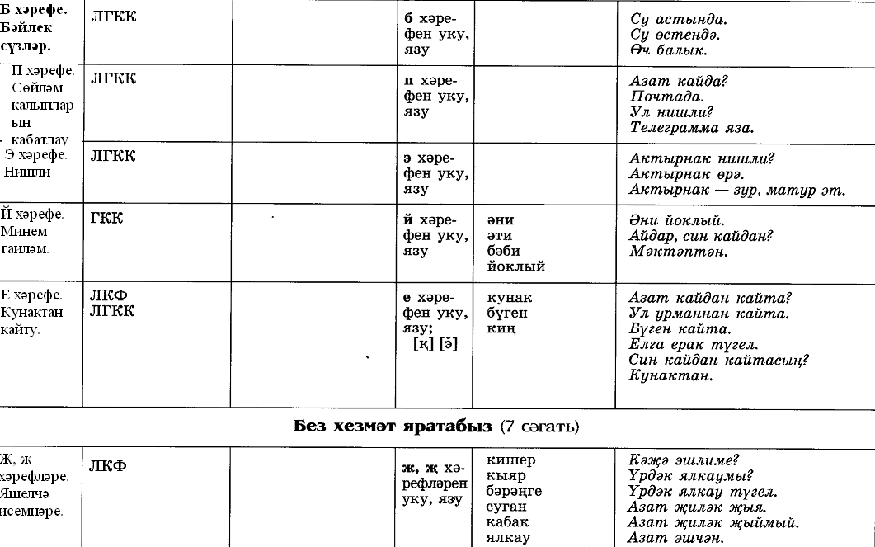
 |  |  |  | 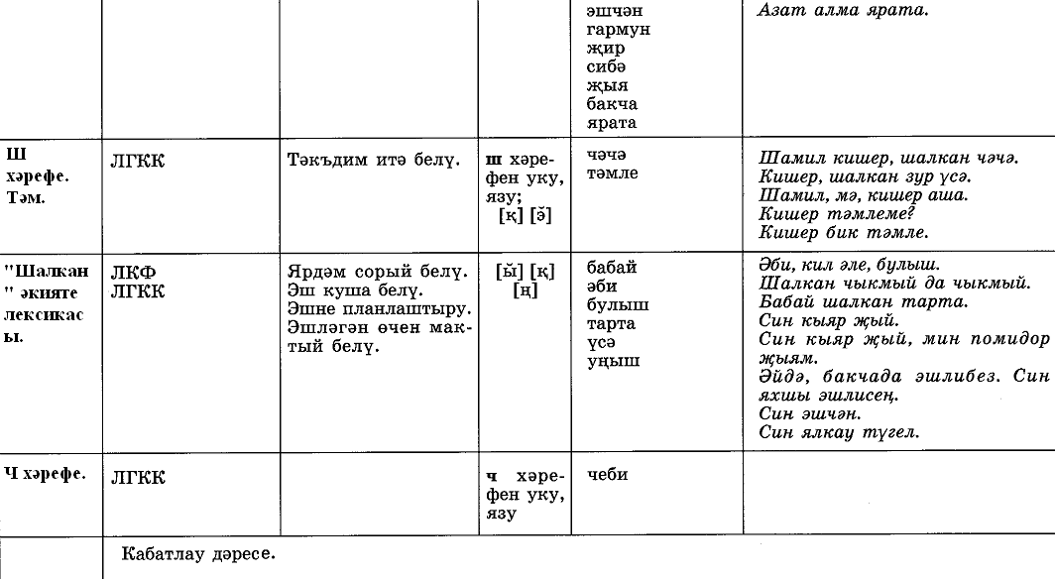
 |  |  |  | 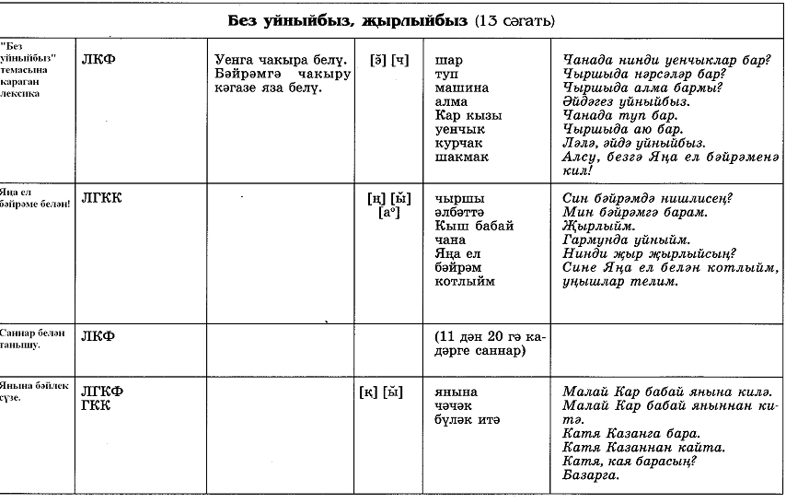
 |  |  |  | 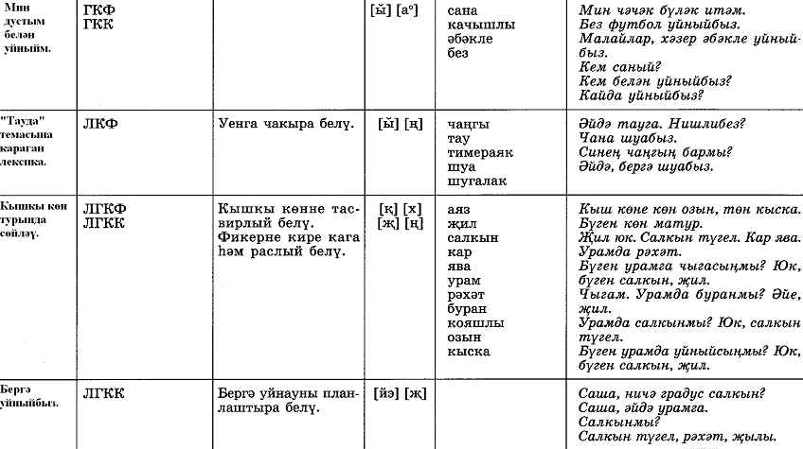
 |  |  |  | 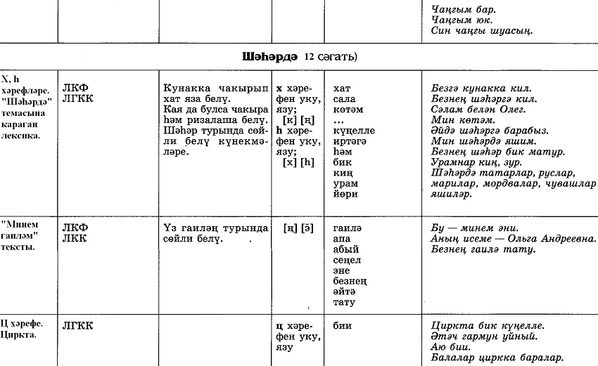
 |  |  |  | 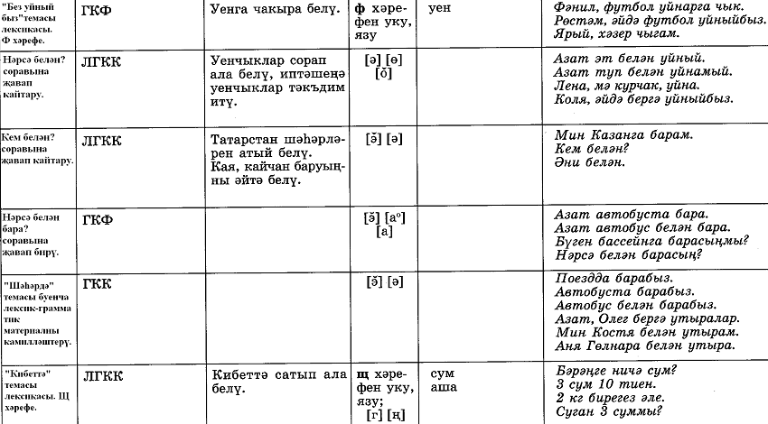
 |  |  |  | 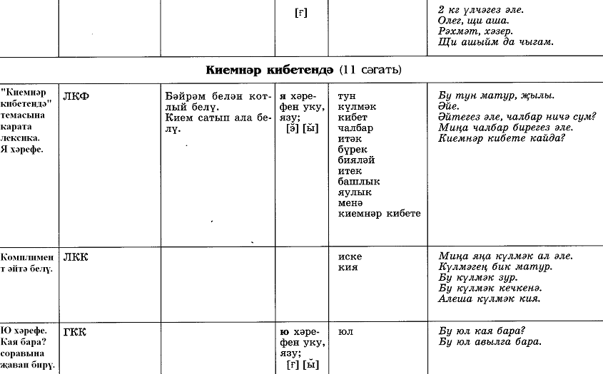
 |  |  |  | 
 |  |  |  | 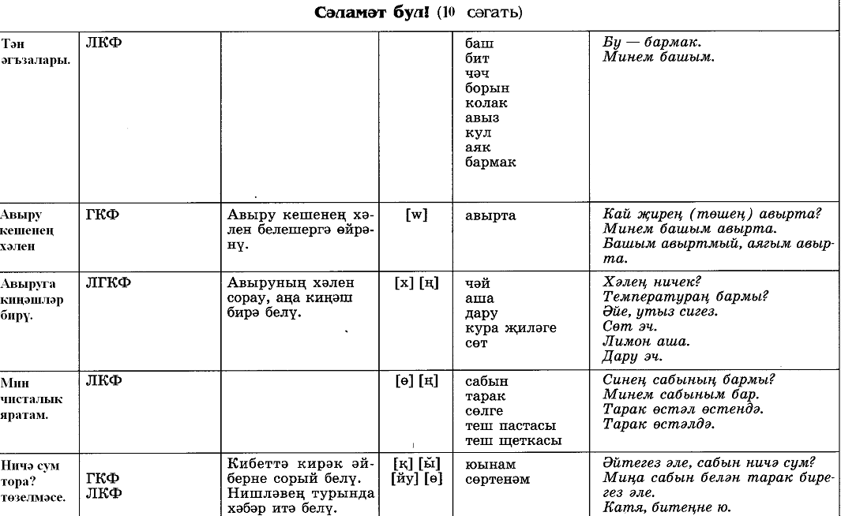
 |  |  |  | 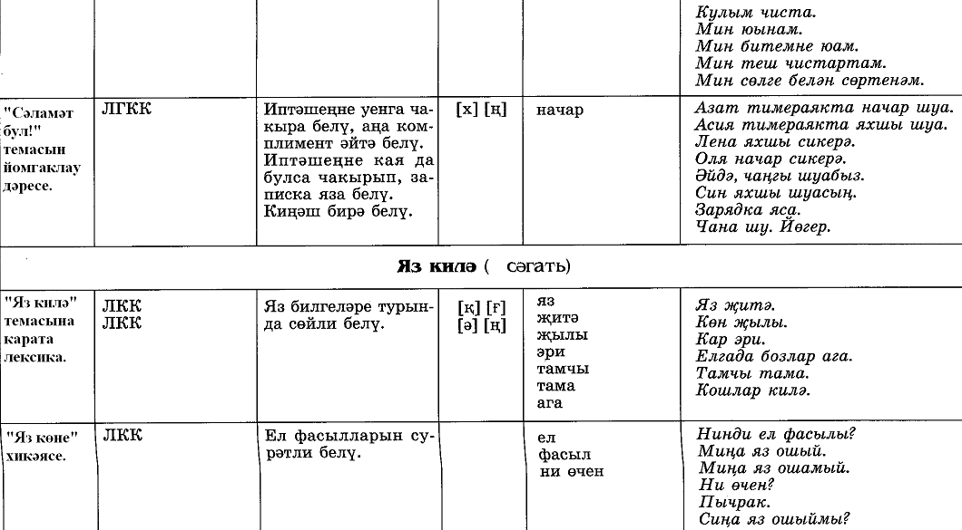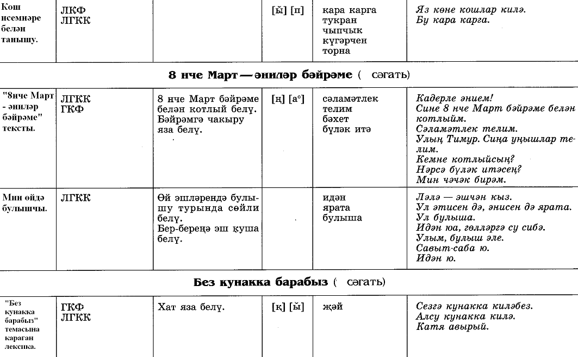
 |  |  |  | 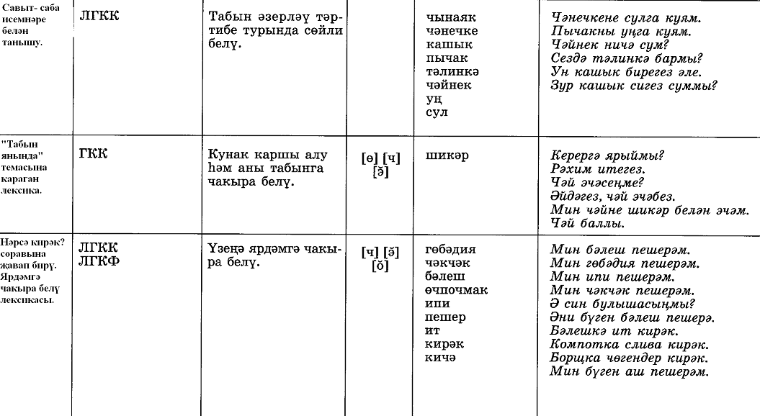
 |  |  |  | 

